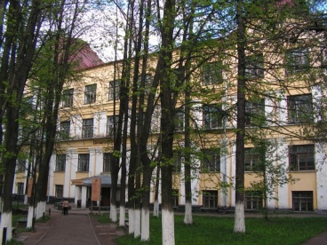
Кировское областное государственное профессиональное образовательное бюджетное учреждение
«Орлово-Вятский сельскохозяйственный колледж»
объявляет прием абитуриентов
на 2017-2018 учебный год

ОЧНАЯ форма обучения (БЕСПЛАТНО)
Код | Специальность | Срок обучения | Квалификация (рабочая профессия) | База школьной подготовки
21.02.04 | Землеустройство | 3 г. 6 мес. | техник-землеустроитель (замерщик на маркшейдерско-геодезических работах) | на базе 9 кл.
 |  | 2 г. 6 мес. |  | на базе 11 кл.
40.02.01 | Право и организация социального обеспечения | 2 г. 10 мес. | юрист | на базе 9 кл.
 |  | 1 г. 10 мес. |  | на базе 11 кл.
38.02.01 | Экономика и бухгалтерский учёт (по отраслям) | 1 г. 10 мес. | бухгалтер (кассир) | на базе 11 кл.
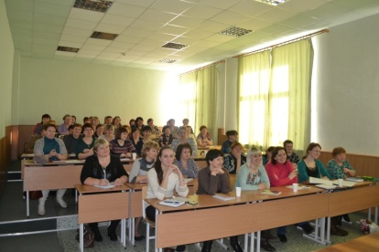
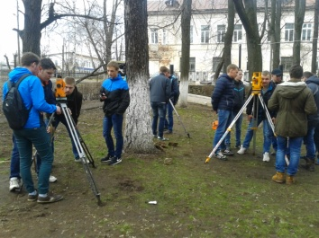
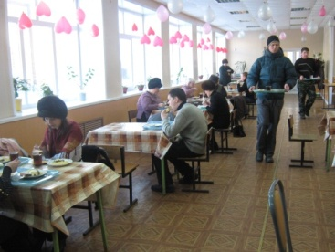

ЗАОЧНАЯ форма обучения (БЕСПЛАТНО)
Код | Специальность | Срок обучения | Квалификация (рабочая профессия) | База школьной подготовки
43.02.01 | Организация обслуживания в общественном питании | 3 г. 10 мес. | менеджер (повар, бармен, буфетчик, официант) | на базе 11 кл.
38.02.01 | Экономика и бухгалтерский учёт (по отраслям) | 2 г. 10 мес. | бухгалтер (кассир) | на базе 11 кл.
38.02.05 | Товароведение и экспертиза качества потребительских товаров | 2 г. 10 мес. | товаровед-эксперт  (продавец) | на базе 11 кл
ЗАОЧНАЯ форма обучения (ПЛАТНО)
Код | Специальность | Срок обучения | Квалификация (рабочая профессия) | База школьной подготовки
21.02.04 | Землеустройство | 3 г. 6 мес. | техник-землеустроитель (замерщик) | на базе 11 кл.
40.02.01 | Право и организация социального обеспечения | 2 г. 10 мес. | юрист | на базе 11 кл.
09.02.03 | Программирование в компьютерных системах | 3 г. 10 мес. | техник-программист (оператор ПЭВМ) | на базе 11 кл.
На базе 9 классов по всем специальностям (заочно) срок обучения увеличивается на полгода с полным возмещением затрат.
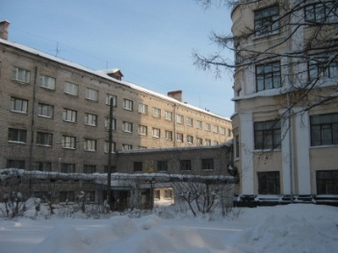
ОБЩЕЖИТИЕ ПРЕДОСТАВЛЯЕТСЯ
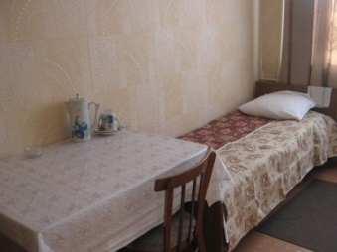
Адрес: 612270, Кировская область, г. Орлов, ул. Ленина, 51.
Тел.: 8(83365) 2-18-86 (приемная комиссия), 2-18-90 (факс), 2-15-97 (заочное отделение)
E-mail: ovshk@yandex.ru;
Сайт: www.ovshk.ru

